Конспект урока математики во 2 классе.
Тема: «Закрепление»

Цель: содействие развитию математических способностей.
Задачи:
- формирование положительного отношения к учебной деятельности; интерес к учебному труду.
- формирование умения адекватно воспринимать оценку учителя и высказывания одноклассников с отзывами о выполненной работе.
- понимать заданный вопрос, в соответствии с ним строить ответ в устной форме; получат возможность научиться: ориентироваться на возможное разнообразие способов решения заданий; проводить аналогии между изучаемым материалом и собственным опытом.
- уметь слушать другого ученика – партнера по коммуникации и учителя; обсуждать индивидуальные результаты практико – математической деятельности.

Вид урока: урок закрепления изученного материала.
Методы и формы обучения.
Формы: фронтальная, индивидуальная, работа в парах.
Методы: словесный, наглядный, практический.
Технологии: игровая, здоровьесберегающая, информационная.
Тип урока: урок – путешествие

Ход урока.

I. Организационный момент.
Приветствие учащихся.
- Проверим готовность к уроку.
Итак, друзья, внимание-
Ведь прозвенел звонок.
Садитесь поудобнее-
Начнем скорей урок!

II. Речевая минутка.
Какое сегодня число? День недели? Время года? Какая сегодня погода?

III. Актуализация знаний.
Приглашаю всех в путешествие в страну – Математика. В каждом городе этой страны вас ждут интересные задания. Чтобы попасть на наш корабль вам необходимо приобрести билет.
Внимание! До отправления корабля осталось две минуты! Все пассажирам необходимо занять свои места, сесть правильно, удобно и ответить на вопросы, вопросы не простые, но я думаю, что вы справитесь.
Математическая разминка.
Будем считать.
1. Сколь будет 30+5
2. Сколько хвостиков у пяти котов?
3. У трех братьев по одной сестре. Сколько всего детей в семье? Ответ: 4 ребенка
4. Каких камней в море нет? Ответ: Сухих
5. Поле пахали 6 тракторов. 2 из них остановились. Сколько тракторов в поле? Ответ: 6 тракторов
- Теперь вы пассажиры математического корабля, а я ваш капитан.
-Вот мы и попали на борт нашего самолёта.
-Набираем высоту… Перед нами облака. Очень плохая видимость…Чтоб пролететь через них, нам нужно решить примеры, размещённые на облаках.

IV. Основная часть.
–Вот и первый город, в котором мы совершим посадку. Как он называется?
-Правильно. (название станции прикрепить на доску).
-Как вы думаете, кто живёт в этом городе? (Цифры)
- Чтобы нам войти в этот город, необходимо построить мостик.
- Расставьте числа в порядке возрастания.
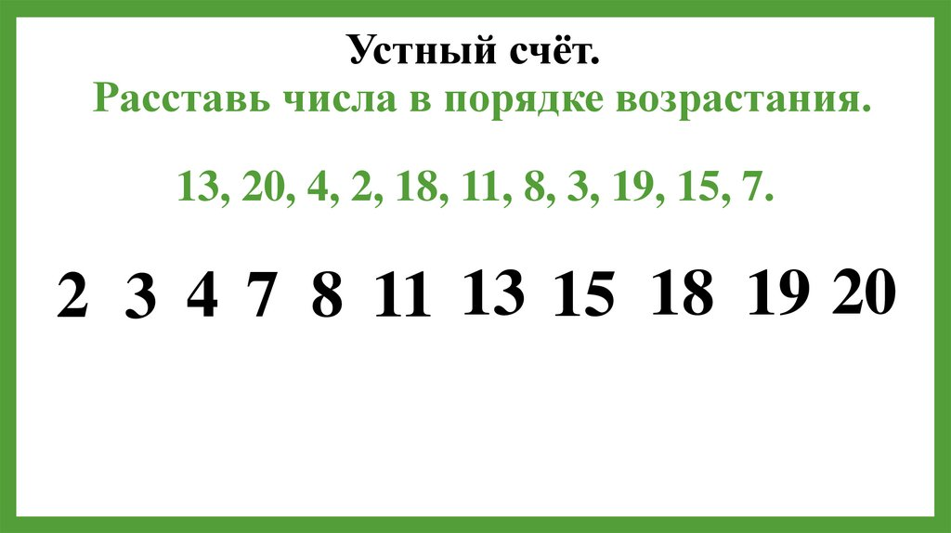

Внимание! Жители предлагают вам поиграть в игру.
Игра «Не ошибись»
- Запишите в ваши бортовые журналы числа, которые я назову. Будьте внимательны!
5дес. 2 ед., 8дес. 5ед., 2дес. 5 ед., 1 дес. , 3 дес.
- Как называются эти числа? (двузначные)

- Продолжаем наше путешествие! Следующий город у нас на пути…Город Геометрических превращений.
- Жители этого города просят помощи! Ребята, поможем им?
Работа в группах
Раздаю карточки.
- Вам требуется найти и назвать все геометрические фигуры.
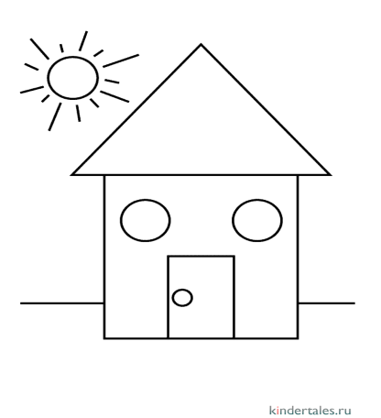
- Молодцы! Жители города Геометрических превращений благодарны вам.

-Полетели дальше! Посмотрите на своих картах, какой следующий город нас ждёт?
Город Нерешённых примеров.
- Как вы думаете, что нас здесь ждёт?
- Правильно!
Раздаю карточки c примерами каждому учащемуся. Ребята решают.
Взаимопроверка
- Проверим ответы. Поменяйтесь тетрадями и проверьте.
- Решил(а) правильно
- У…. одна(две) ошибка(и)

- Молодцы! Вы справились!

- Нас ждёт новый город с очень весёлыми жителями – Физкультград.
- Но нас туда не пустят. Город закрыт. Но жители прислали нам видео, с надписью «Слушай и повторяй!»
Физкультминутка «Самолёт»

- Летим дальше!
- Нас ждут в городе Задачкино. И снова требуется наша помощь. Жителям пришло письмо, но они не могут ничего понять.
- Поможем?
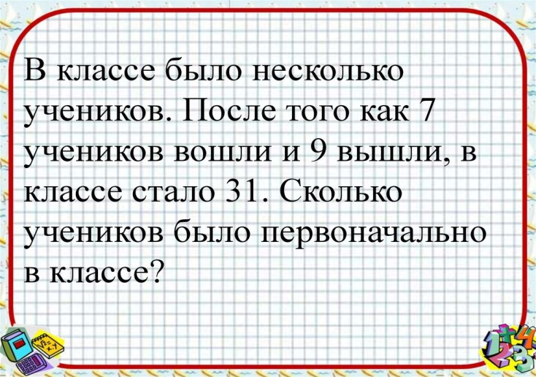

- Молодцы!!!
- Смотрите, на карте что-то виднеется… АААА это ещё один город. Смотрите, какой необычный. Как он называется? (Город Геометрических фигур)
- Как вы думаете, что нас ждёт в этом городе?
- Ребята, жители этого города строят новые дома, но они не знают, как выглядит квадрат.
- А вы знаете такую фигуру? Что вы о ней знаете?
-Нарисуйте квадрат со стороной 3 см.
- Умнички!!!!

Итог урока.
- Наше путешествие подходит к концу.
– Давайте вспомним, по каким городам мы совершали путешествие?
- Какие задания мы выполняли?

VIII. Рефлексия.
- Наше путешествие было таким насыщенным. У нас заканчивается топливо. Полетели домой!
Город самооценки
-Вам понравилось наше путешествие?
- Что нового вы узнали?
- Что запомнилось больше всего?
Всем спасибо за урок!

